OBEC PÁLEČ

ZVE VŠECHNY DĚTI I DOSPĚLÉ NA

Dětský karneval

KTERÝ SE BUDE KONAT V PÁTEK

2. 2. 2018 od 15.00 hod.

VE SPOLEČENSKÉ MÍSTNOSTI NA OÚ PÁLEČ

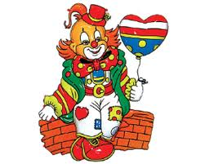

BOHATÝ PROGRAM: SOUTĚŽE, HRY, TANEC

VYHODNOCENÍ MASEK

OBČERSTVENÍ PRO DĚTI ZDARMA

